暴风影音

1. 暴16 启动速度提升1.3倍 启播速度提升1.9倍 安装速度提升2倍 安装包大小缩减81%。



1. 暴风小魔投 13cm机身 220流明 把微型投影的最高亮度提升两倍多 红点金奖团队设计 获得A'design award大奖。

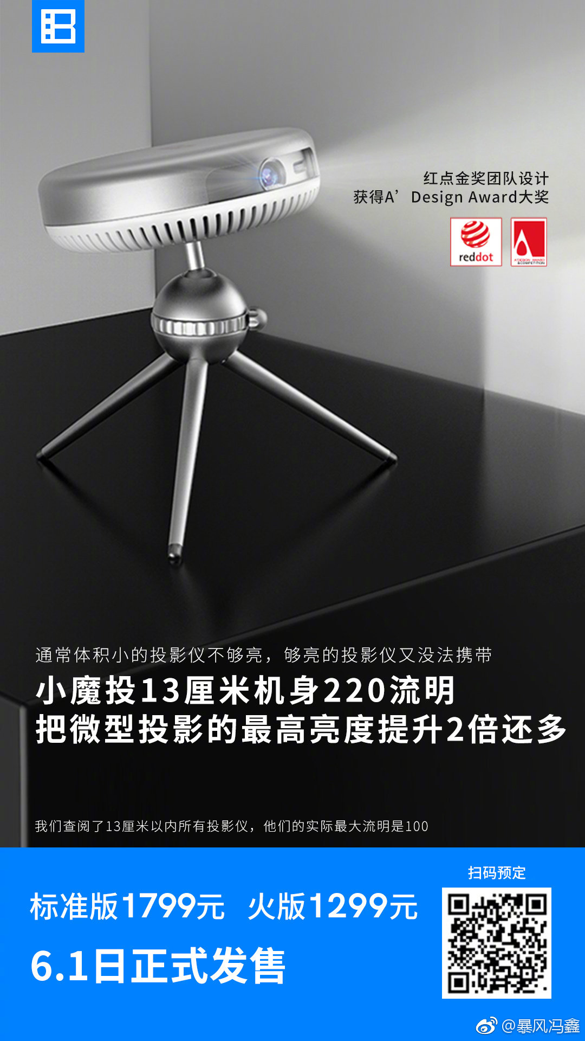

1. 暴风AI无屏AI电视MAX 6s集大屏AI助手、1080p全高清、1100ANSI流明、3D观影、蓝牙音箱、AI自动对焦于一体。



三星

1、6.3英寸 galaxy note 10和6.8英寸galaxy note 10+ 时尚纤薄搭配全新S pen 采用简单、环保的包装采用可持续材料代替塑料和乙烯基材料，其设计原理是消耗更少的资源。两款手机均配备三星超感官全视屏，屏幕比例19：9，支持HDR 10+。Galaxy Note10正面配备一块6.3英寸（直角），屏幕分辨率达到了2280\*1080。而Galaxy Note 10+ 5G(注3)则正面配备一块6.8英寸（直角），屏幕分辨率达到了3040\*1440。两款手机均采用前置1000万像素摄像头，F2.2大光圈，并且支持全像素双核对焦。Galaxy Note10系列采用三摄和四摄设计（Galaxy Note 10+ 5G多一颗ToF 3D景深摄像头，其他摄像头排列设计和参数保持一致），具体摄像头参数依次为：1600万123°超广角镜头（F2.2光圈），1200万77°广角主摄像头（F1.5/F2.4智能可变光圈，OIS光学防抖，全像素双核对焦），1200万45°长焦镜头（F2.1，OIS光学防抖），另外背部单独配备了mic。Galaxy Note10配备8GB内存+256GB存储，Galaxy Note 10+ 5G配备12GB内存+256GB存储。

2、S pen具有隔空操作、快速更改字体颜色 、蓝牙低功耗BLE遥控功能等。

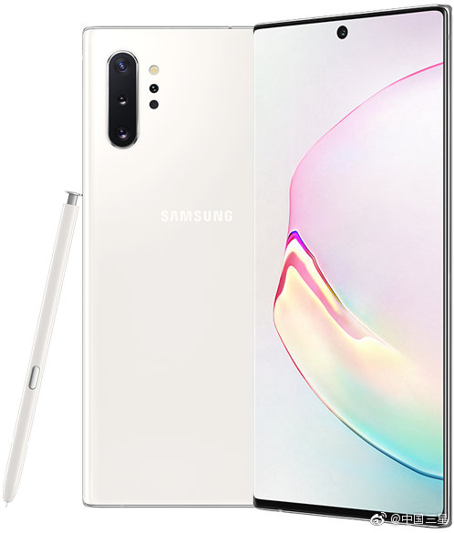

谷歌

1. 会互动的钢琴AI duet



1. AI for social good（项目）